Портфолио обучающегося ФКОУ ВО Кузбасский институт ФСИН России

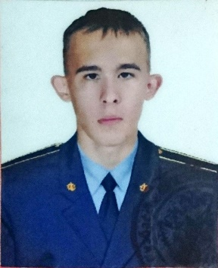 Ивашкин Степан Андреевич
Курсант 56 учебной группы
5 курса набора 2016 года

Перечень индивидуальных образовательных достижений
Ивашкин Степан Андреевич
№ п/п | Вид образовательных достижений | Описание индивидуальных образовательных достижений | Подтверждение уровня (факта) индивидуальных образовательных достижений | Самооценка образовательных достижений (индекс ИОД) | Примечания
1 | 2 | 3 | 4 | 5 | 6
Достижения в освоении основной образовательной программы
(образовательная активность)
1 | Уровень успеваемости за весь период обучения | Сдача экзаменационной сессии за 1-8 семестр | Ведомость промежуточной аттестации ПА-1 | СБу=2.6 балла | СБу=164/42=2,6 балла, где  164– сумма оценок за экзамены, курсовые работы, практики, итоговый экзамен и защиту ВКР;  42 - количество оценок за экзамены, курсовые работы, практики, итоговый экзамен, защиту ВКР
 | Индекс ИОД по освоению основной образовательной программы |  |  | 2.6 балла
Достижения в общественной жизни
(социальная активность)
1 | Принимал участие в празднике посвященном 180 летию поэмы Бородино | Участник праздника |  | 0,5 балла
2 | Игра в оркестре на дне, посвященному принятию присяги | Член состава оркестровой группы института |  | 0,5 балла
3 | Игра в оркестре на дне, посвященному выпуску 5 курса | Член состава оркестровой группы института |  | 0,5 балла
4 | Игра в оркестре на дне, посвященному празднованию дня знаний | Член состава оркестровой группы института |  | 0,5 балла
5 | Игра в оркестре на дне, посвященному празднованию дня победы | Член состава оркестровой группы института |  | 0,5 балла
6 | Участие в театральной постановке | Актер второго плана. Получил диплом за лучшую мужскую роль второго плана |  | 1 балл
 | Индекс ИОД в общественной жизни |  |  | 3,5 балла
 | Итого суммарный индекс ИОД за весь период обучения |  |  | 7 балла

